6ти-дневный ГРУППОВОЙ ТУР ПЕРЕЗАГРУЗИЯ 2024
Гарантированные дни заездов: суббота, воскресенье, понедельник
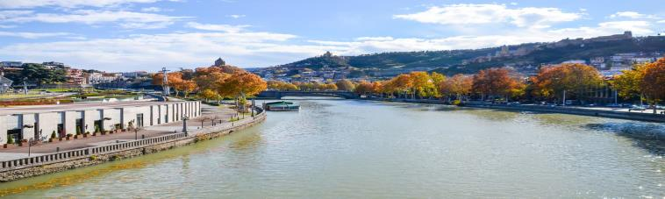
Тбилиси – Мцхета – Боржоми – Уплисцихе - Винная Кахетия: Сигнахи - Ананури – Гудаури - Казбеги - Тбилиси

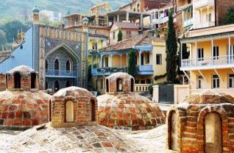
1 день. Прибытие в город света - красавец Тбилиси, трансфер и размещение в отеле.
Свободное время.
Ночь в отеле.
2 день. Завтрак в отеле.
Длительность экскурсии 7-8 часов.
Сегодня, мы проведем насыщенный день с 2мя экскурсиями:
Сити-тур по чарующему городу: Кафедральный собор «Самеба» («Святая Троица» символ грузинского возрождения, единства и бессмертия.) Он возвышается в центре Тбилиси на вершине горы св. Ильи.
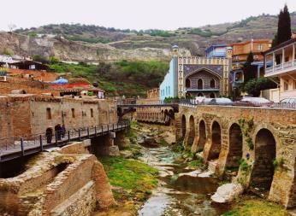
Церковь Метехи (V в.) – красивый и гордый символ Тбилиси.
Крепость «Нарикала», во дворе которой находиться прекрасный храм. У стен крепости восстановлены башенки с которых у вас будет возможность сделать памятные фотографии. С крепостной стены открываются изумительные виды.
Посещение современного архитектурного шедевра – Моста Мира и парка Рике.
На левом берегу моста находиться храм Сиони (знаменит своими чудотворными иконами), который мы также посетим.
Выезд во Мцхета.
Каждый из нас со школьных лет помнит строки…
«…Там, где, сливаясь, шумят,
Обнявшись, будто две сестры,
Струи Арагви и Куры,
Был монастырь…»
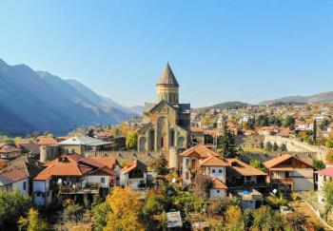
Таким увидел Лермонтов Мцхета, таким его увидите и вы.
Мцхета – древнейший город, первая столица Грузии, душа этой удивительной страны. Здесь у Вас будет возможность ознакомиться с:
Кафедральным собором Светицховели (XI в). Он же, собор 12-ти апостолов. В основании его покоится Хитон Господень. Благодаря этой святыне Мцхета называют «вторым Иерусалимом». По легенде, этот храм был воздвигнут над источавшим благовонное масло (миро) пнём того кедра, под которым молилась просветительница Грузии Святая Нино.
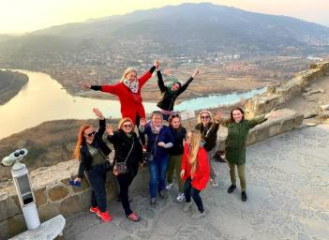
Поднимемся в Монастырский храм «Джвари» (V в), откуда открывается прекрасная панорама древней столицы. Джвари стоит у самого края высокого утеса и чудесным образом гармонирует с окружающей суровой, но чрезвычайно живописной природой этого края. Внизу у подножия шумят Кура и Арагви – две самые известные реки в Грузии. А напротив расстилается обширная панорама Мцхеты. На ветреных склонах у Джвари растет дерево Желаний, на который паломники завязывают ленточки, загадывая желания. Столь же гармонично и внутреннее пространство Джвари: чистая, полновесная и завершенная классика чарует своим совершенством.
Храм Джвари, увековеченный в литературе Михаилом Лермонтовым (поэма «Мцыри»). Здесь место невероятной силы и красоты, готовьтесь к мега фотоссесии.
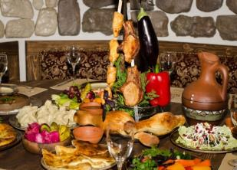
Кульминацией сегодняшнего дня будет приятный сюрприз от Capital Georgia Travel: традиционный грузинский обед в национальном ресторане, где вы будете наслаждаться не только вкуснейшими национальными блюдами, но и самой колоритной атмосферой, под бокальчик белого или красного вина.
Время обеда не должно превышать -1час.

Возвращение в Тбилиси. Свободное время.
Ночь в отеле.

3 день. Завтрак в отеле.
Сегодня нас ждет увлекательный и очень насыщенный день.
Знакомство с известным курортом Боржоми и Уплисцихе - пещерный городом!

Продолжительность экскурсии 10часов

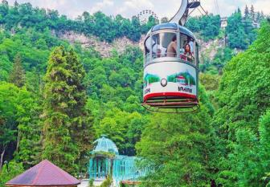
За один день нам предстоит побывать в одном из самых живописных уголков Грузии и одном из самых значимых для понимания культуры страны. Сначала путь через живописное ущелье лежит в Боржоми: здесь вы попробуете воду-символ страны и насладитесь пейзажами на канатной дороге. А после обратитесь к истокам Сакартвело в пещерах Уплисцихе — древнего языческого города.
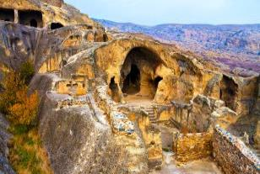
Уже по дороге вы поймете, почему Боржоми и его окрестности называют зеленым раем: по пути открываются невероятные виды лесистых гор Боржомского ущелья. Вы узнаете о нахождении минеральных источников, об археологических раскопках на этих землях и развитии города-курорта. В городском парке Боржоми полюбуетесь водопадом, услышите о грузинском Прометее и, конечно, продегустируете минеральную воду в ажурном павильоне. А после подниметесь по канатной дороге на смотровую площадку (она новая, но ретро-дизайн сохранили) — здесь ждет лучший вид на Боржоми – оплата за подъёмники в Боржоми на месте.

После у нас будет остановка на обед.
Обед оплачивается дополнительно на месте.
В пещерном городе на берегу реки Куры вы перенесетесь в конец II — начало I тысячелетия до н.э. Знакомство с этим местом станет важным этапом в понимании грузинской культуры. Вы узнаете о жизни языческой Грузии, периодах расцвета и упадка Уплисцихе. Исследуете фрагменты высеченных в скале культовых сооружений, жилых «комнат», эллинистического театра и тронного зала, а также полюбуетесь панорамой Куры.
Возвращение в Тбилиси. Ночь в отеле.
4 день. Завтрак в отеле. Сегодня вы узнаете все о родине грузинского виноделия и гостеприимства.
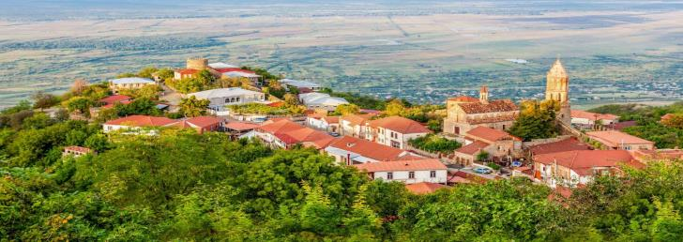

Продолжительность экскурсии 8 часов
На востоке Грузии уютно расположилась Кахетия.
По дороге посетим монастырский и епископальный комплекс Святого Георгия - женский монастырь «Бодбе». Тут расположена Базилика Святой Нино, а спустившись в ее чудотворным источникам, можете загадать желание, которое обязательно сбудется (пешая ходьба 30 мин).

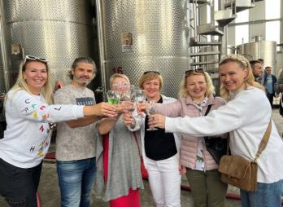
Далее остановимся в Сигнахи - городе любви. Этот уютный город прекрасно соединил в себе элементы южно-итальянского и грузинского архитектурных тонкостей.

Прибытие в Сигнахи. Посещение винного VIP марани и ресторанного кахетинского комплекса, где вы узнаете о виноградной культуре нашей страны и секретах грузинского виноделия, продегустируете несколько сортов напитка-символа Грузии.
!!!Здесь же вас ждет вкуснейший кахетинский обед с домашним вином, оплата на месте.
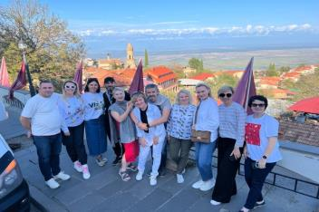
Время для обеда не более часа.
После мы прогуляемся по улицам самого красивого и живописного городка Грузии – Сигнахи, который называют «городом любви», а улочки его очень схожи с итальянскими двориками. Затем прогулка вдоль крепостной стены города, которая считается самой длинной в Европе (снова умопомрачительные виды, заряжайте телф, фотопауза неизбежна).
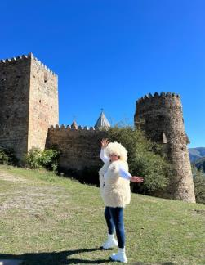
На обратном пути в Тбилиси нас ожидает невероятная дегустация на знаменитом Кахетинском заводе вин, где нам проведут экскурсию по заводу и поделятся секретиками производства вина данного производства. Вы узнаете, как вино наливают в цистерны и продегустируете несколько сортов божественного напитка прямо из цистерн

Прибытие в Тбилиси.
Ночь в отеле.

5 день: Завтрак в отеле. Грузия с открытки!
Продолжительность экскурсии 10-11 часов

Экскурсия в Казбеги - сердце кавказских гор!
По дороге будут остановки в Ананури и Гудаури.
Проедем мимо водопадов, минеральных источников и слияний рек. Узнаете об историях, легендах и обычаях горной Грузии. А главное — испытаете чувство восторга от встречи с великолепными Кавказскими горами!
Итак, сегодня мы повторим ма ршрут А.С. Пушкина и по военно-грузинской дороге поднимемся к крепости и монастырю Ананури, которые красуются на берегу бирюзовых зеркальных вод Жинвальского водохранилища. Здесь вы полюбуетесь его лазурными водами, где услышите истории арагвских князей и страшный сюжет о Непокорной башне. После заедем в посёлок Пасанаури, где вы посмотрите на слияние чёрной и белой рек, а также побываете у целебного родника Слёзы соловья.
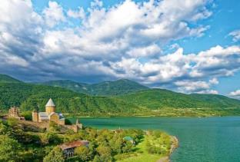
Мы обязательно остановимся на панорамной смотровой площадке советского периода “Дружба Народов”, откуда открывается живописный вид на глубокое ущелье Кавказского хребта, здесь неизменно получаются восхитительные кадры и можно над ущельем полетать на параплане.

Увидим два сказочных поселения в горах Кавказа, которые приобрели славу известных горнолыжных курортов Грузии - Гудаури, расположенный на высоте 2195м и Степацминда.

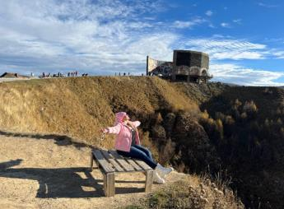
И вот мы здесь! Казбек: красивейшие «картины» Грузии
вы увидите необыкновенную красоту легендарного «поднебесного» старинного храма Святой Троицы в Гергети. И не только полюбуетесь им снизу, но и подниметесь на джипе на смотровую площадку на высоте 2170 метров, где сможете насладиться видами долины Терека, которыми когда-то восхищались Лермонтов и Грибоедов. Вы увидите покрытый вечными снегами, потухший вулкан, который считается одним из самых высоких пиков Кавказа. Казбек ниже Эльбруса, но, тем не менее, также является пятитысячником — его высота составляет 5047 метров над уровнем моря.
Желающие подняться на гору Гергети могут воспользоваться услугами джипов, оплата на месте ориентировочно 5-8 долл/чел.
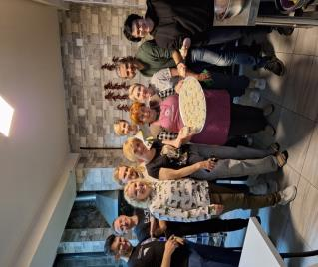
Кульминацией дня, будет мастер класс с обедом в горах - «ПАЛЬЧИКИ ОБЛИЖЕШЬ»
После у нас будет остановка на обед. В горном селе, нас ждет гостеприимная местная семья, где нас научат готовить настоящие горные хинкали, которые по вкусу и размеру отличаются от обычного, нам покажут, как рубить специальными кинжалами фарш, лепить «грузинские пельмени» и конечно же отведать горной грузинской кухни. Она очень отличается от столичной кухни, и вашему восторгу не будет предела! А так же вас порадуют приготовления хабизгини, это одна из разновидностей хачапури, которые готовят только в этой горной местности.
Вечером возвращение в Тбилиси.
Ночь в отеле.

6 день. Завтрак в отеле. Групповой трансфер в аэропорт Тбилиси.
ЦЕНЫ УКАЗАНЫ ЗА ЧЕЛОВЕКА В НОМЕРЕ ЗА ВЕСЬ ТУР, в USD
ПРОЖИВАНИЕ в Тбилиси | 3***стандарт  Alliance/Vista  Grafica/ Liva | 4**** эконом Neapol | 4****стандарт  Hotel Wine Palace  Just inn/ City inn  Tbilisi Inn/ Magnolia  Reikartz King Otel | 4****улучшенные  ZP Palace  Khohobi  Amante Narikala
Дабл | 555 | 577 | 607 | 677
Сингл | 677 | 717 | 777 | 877
Трипл | 537 | 555 | 577 | 633

В стоимость тура входит:
- Встреча и проводы в аэропорт под все авиа перелёты (только в даты тура)
- Весь трансфер в период тура
- Проживание в выбранном вами отеле – 5 ночей
- Питание: каждый день завтраки в отеле
- Стоимость указанных в туре экскурсий
( Тбилиси, Мцхета, Боржоми и Уплисцихе, Винная Кахетия - Сигнахи, Ананури, Гудаури, Казбек)
- Сервисы отелей (особенно в отелях повышенной категории)
- Обслуживание квалифицированного гида
- Входные билеты
- Полет над Тбилиси (Парк Рике – Нарикала)
- Дегустация вина + снеки в винном погребе в Сигнахи
- Экскурсия и дегустация вина прямо из цистерн на винном традиционном кахетинском заводе
- Бесподобный домашний обед в горах Кавказа с вином
- Мега колоритный мастер-класс горных хинкали и горных особенных хачапури «Хабизгини»
- Подарочный обед в день экскурсии Тбилиси + Мцхета
- Отличное настроение
_____________________________________________________
- Утренний групповой сбор туристов с разных отелей
- Вечерняя групповая развозка туристов по отелям

Дополнительные расходы:
- Авиаперелет
- Карманные расходы
- Чаевые гидам и водителям
- Местный джип в Казбеги – подъем на Гергети

!!! утренние сборы гостей с разных отелей бывают продолжительностью 1-1.5 часа, то же самое бывает при вечерней развозке иногда до 2х часов, из-за пробок!
Если вы не готовы так долго кататься в машине, тогда предупреждайте заранее гида, и мы сделаем остановку в центре города! А утром, вы можете сами подъехать к точке сбора, заранее обсудив это с гидом!

Важная информация:
- Обращаем ваше внимание, что порядок экскурсий будет меняться в зависимости от дат вашего путешествия.
Так как тур сборный, компания несёт за собой право менять местами экскурсионные дни.
При этом содержание программы остаётся неизменным.

- Групповые трансферы в турах включены подарочно, потому не могут быть вычтены из стоимости.

- Изменения в продолжительности тура, пересчитываем под запрос.

- Обеды, которые не входят в стоимость тура, оплачиваются на месте!
Время обеда не должно превышать более часа.
- В день экскурсии время обеда может корректироваться гидом по факту, ввиду разных причин (ситуации на дорогах, более длительного тайминга экскурсии)
____________________________________________________________

